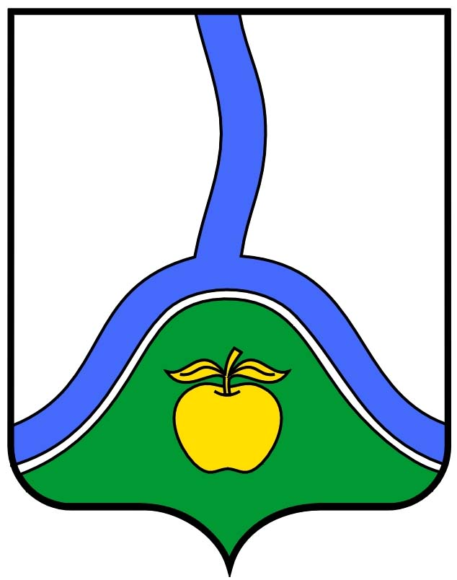

**АДМИНИСТРАЦИЯ ГОРОДСКОГО ПОСЕЛЕНИЯ ГОРОД РОССОШЬ**

**РОССОШАНСКОГО МУНИЦИПАЛЬНОГО РАЙОНА ВОРОНЕЖСКОЙ ОБЛАСТИ**

# **ПОСТАНОВЛЕНИЕ**

от 24 марта 2021 года № 236

г. Россошь

**О внесении изменений в постановление администрации**

**городского поселения город Россошь Россошанского**

**муниципального района Воронежской области от 29.05.2017г.**

**№ 629 «Об утверждении Перечня муниципального недвижимого**

**имущества, предназначенного для передачи во владение**

**и (или) пользование субъектам малого и среднего**

**предпринимательства и организациям, образующим**

**инфраструктуру поддержки субъектов малого и среднего**

**предпринимательства, физическим лицам, не являющихся**

**индивидуальными предпринимателями и применяющим**

**специальный налоговый режим «Налог на профессиональный доход»**

В соответствии с Федеральным законом от 06.10.2003г. № 131-ФЗ «Об общих принципах организации местного самоуправления в Российской Федерации», Федеральным законом от 24.07.2007г. № 209-ФЗ «О развитии малого и среднего предпринимательства в Российской Федерации», постановлением администрации городского поселения город Россошь Россошанского муниципального района Воронежской области от 05.07.2019г. № 798 «Об утверждении Порядка формирования, ведения ежегодного дополнения и опубликования перечня муниципального имущества, предназначенного для предоставления во владение и (или) пользование субъектам малого и среднего предпринимательства и организациям, образующим инфраструктуру поддержки субъектов малого и среднего предпринимательства, физическим лицам, не являющихся индивидуальными предпринимателями и применяющим специальный налоговый режим «Налог на профессиональный доход» и Порядка и условий предоставления в аренду муниципального имущества, включенного в перечень муниципального имущества, предназначенного для предоставления во владение и (или) пользование субъектам малого и среднего предпринимательства и организациям, образующим инфраструктуру поддержки субъектов малого и среднего предпринимательства», физическим лицам, не являющихся индивидуальными предпринимателями и применяющим специальный налоговый режим «Налог на профессиональный доход» (в ред. от 30.10.2020 №746)

**ПОСТАНОВЛЯЮ:**

1. Внести в приложение к постановлению администрации городского поселения город Россошь от 29.05.2017г. № 629 «Об утверждении Перечня муниципального недвижимого имущества, предназначенного для предоставления во владение и (или) пользование субъектам малого и среднего предпринимательства и организациям, образующим инфраструктуру поддержки субъектов малого и среднего предпринимательства», физическим лицам, не являющихся индивидуальными предпринимателями и применяющим специальный налоговый режим «Налог на профессиональный доход» (в ред. от 07.12.2018 №1333, от 17.05.2019 №507, от 12.11.2019 №1292, от 15.07.2020 №461, от 06.11.2020 №759, от 04.12.2020 №841)

следующие изменения:

1.2. Включить в Перечень муниципального недвижимого имущества, предназначенного для предоставления во владение и (или) пользование субъектам малого и среднего предпринимательства и организациям, образующим инфраструктуру поддержки субъектов малого и среднего предпринимательства», физическим лицам, не являющихся индивидуальными предпринимателями и применяющим специальный налоговый режим «Налог на профессиональный доход» объект недвижимого имущества - нежилое помещение, кадастровый номер 36:27:0012601:516, назначение: нежилое помещение, расположенное по адресу: Воронежская область, г.Россошь, ул. Линейная, 19, помещение I.

2. Опубликовать настоящее постановление в печатном издании и разместить на официальном сайте администрации городского поселения город Россошь.

3. Контроль за исполнением настоящего постановления оставляю за собой.

Глава администрации

городского поселения город Россошь В.А. Кобылкин